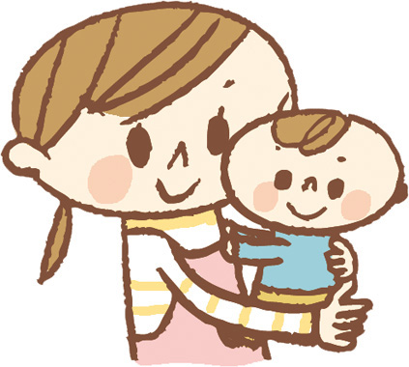
８ 乳幼児相談・健診の記録

新生児訪問  乳幼児の記録 | 年 月 日
体重 ｇ 身長 ｃｍ
相談支援内容
４か月児健診 | 年 月 日
体重 ｇ 身長 ｃｍ
相談支援内容
７か月児相談 | 年 月 日
体重 ｇ 身長 ｃｍ
相談支援内容
１０か月児健診 | 年 月 日
体重 ｇ 身長 ｃｍ
相談支援内容
１３か月児相談 | 年 月 日
体重 ｇ 身長 ｃｍ
相談支援内容
１歳６か月児健診 | 年 月 日
体重 ｋｇ 身長 ｃｍ
相談支援内容
２歳児相談 | 年 月 日
体重 ｋｇ 身長 ｃｍ
相談支援内容
３歳児健診 | 年 月 日
体重 ｋｇ 身長 ｃｍ
相談支援内容
その他の時期の相談 | 年 月 日
体重 ｋｇ 身長 ｃｍ
相談支援内容

白老町

